جامعة الامام عبدالرحمن بن فيصلجامعة الامام عبدالرحمن بن فيصلجامعة الامام عبدالرحمن بن فيصلجامعة الامام عبدالرحمن بن فيصل
نظرية التنظيم و تصميم المنظماتنظرية التنظيم و تصميم المنظماتنظرية التنظيم و تصميم المنظماتنظرية التنظيم و تصميم المنظمات
د. أحمد عثمان أبراهيمدد. أحمد عثمان أبراهيم. د. أحمد عثمان أبراهيمأحمد عثمان أبراهيمد. أحمد عثمان أبراهيمد. أحمد عثمان أبراهيم
20182018

تحتوي على محاضرات النصية مع الواجبات و الاختبار الفصلي تحتوي على محاضرات النصية مع الواجبات و الاختبار الفصلي تحتوي على محاضرات النصية مع الواجبات و الاختبار الفصلي تحتوي على محاضرات النصية مع الواجبات و الاختبار الفصلي

الفصل الأول محاضرة الاولى و الثانية
الإطار العام لعلم التنظيم ونظرية التنظيم
العلم :
يمكن تعريف العلم بأنه المعرفة المنظمة التي تستهدف فهم الظواهر و التنبؤ بتكرار حدوثها و العمل على التحكم بها وضبطها .
و يتميز العلم بسمة التطور الديناميكي و الذي قد يكون تدرجيا تراكميا , نتيجة للبناء على النظريات المختلفة للباحثين. وقد يكون تطوره ثوريا نتيجة الاكتشافات جديدة تغير من نمطط المفاهيم و النظريات السائدة و تقبلها راسا على عقب بدل البناء عليها
مفردات العلم وأدواته :
حتى نستطيع جني فوائد العلم لابد من أن نكون على وعي بمنهجيته ومفرداته, فالمنهج العلمي يتميز بأنه يتضمن مجموعة من المبادئ و الحقائق و المفاهيم و الفرضيات وصولا الى النظريات و القوانين .
أولا: المفاهيم و الافتراضات :
يبدأ أي منهج علمي بمجموعة من الملاحظات للظواهر المختلفة التي تستدعي بالضرورة البحث العلمي للتعرف على كافة الجوانب المتعلقة بها وذلك من خلال جمع المعلومات بمختلف الأساليب وعادة ما تكون الخطوة الثانية هي وضع الافتراضات عن وجود نسق معين لحدوث الظاهرة وأن هذا النسق متكرر الحدوث وأن هناك أسبابا لذلك تستدعي التأكد منها حتى يتم التعامل معها وفقا لذلك.
فالافتراضات هي مجموعة من المفاهيم و المصطلحات تبحث في العلاقة بين متغيرات أو عوامل بقصد التعرف على الظاهرة وفهمها وتفسير أسباب حدوثها وكذلك التنبؤ بإمكانية تكرارها وذلك بهدف التأكد ضبطها و التحكم بها لمنع حدوثها إذا لم يكن مرغوبا به أو تعجيل حصوله اذا كان مرغوبا به .
فالافتراضات تخمينات ذكية يتم فحصها للتثبت من صحتها . وحتى يتم التأكد من هذه الفرضيات وغيرها ينشط الباحثون و الدارسون للقيام بدراسة المؤسسات المختلفة لجمع المعلومات عن هذه المغيرات الواردة في الفرضية وبقدر شمول الدراسة لعينة أكبر من المؤسسات بقدر ما يكون الاطمئنان للنتائج أكبر .
ثانيا : النظرية :
يتم اعتمادا على النظريات المثبتة تعزيز حقائق تسمى نظريات وهي الافتراضيات المثبتة . أذ تصبح هذه النظريات أساسا لتفسير حدوث الظواهر وإمكانية تكرر حدوثها ومن ثم العمل على وقف حدوثها أو العمل على إحداثها من خلال توفير الأسباب المفترضة .
ثالثا: القوانين :
إن وصول الظاهرة لمرتبة القانون يعني أن هناك تفسيرا كاملا جامعا مانعا لحدوث ظاهرة معينة وإمكانية تكررها , و الألية التي يمكن أتباعها للتحكم بحدوثها . ذلك أنه بخلاف النظرية فإن الوصول لمرتبة القانون أنه هناك إمكانية كبيرة للوصول لنفس النتائج حول ظاهرة ما من خلال إتباع المنهجية العلمية من مختلف الباحثين لنفس النتائج في أي زمان ومكان . و النظريات يمكن أن تتغير يوما ما بفضل مزيد من الدراسات و البحوث ونتيجة للتغيرات المتسارعة في بيئة الأعمال. لكنها صحيحة حتى يثبت غير ذلك .وفي مجال الادارة من الصعب الوصول بالنظريات الادارية الى مرتبة القوانين ذلك لأن الظواهر الادارية إنسانية لا يمكن الإحاطة بكل جوانبها إحاطة تامة .
علم التنظيم :
يمكن في ضوء ما تقدم الجزم بالقول أن هناك علما للتنظيم يتناول البحث و الدراسة للهياكل التنظيمية المختلفة التي تتناسب و مختلف التنظيمات ومن مفردات هذا العلم المفاهيم و المصطلحات المتصلة بالتنظيم و السلوك التنظيمي و التصميم التنظيمي .
أما النقطة المهمة الأخرى فهي أن هذه الافتراضات و النظريات حول التنظيم لم تأت عن طريق منهجية فلسفية تجريدية تنظيرية بل جاءت نتيجة دراسات ميدانية تجريبية قام بها باحثون مختلفون وفي بيئات مختلفة وتم في غالب الأحيان تكرارها في أوقات و بيئات مختلفة للتثبت من أمكانية تعميم نتائجها . وهذا ما يفسر الهوية الغربية لعلم التنظيم واعتباره علما غريبا عن البيئة العربية .
ملخص الفصل :
بين هذا الجزء من الفصل الاول مفهوم العلم ومناهجه باعتبار ذلك الأساس لتقديم الأمم وانعكاسا للقيم السائدة . كما تم التعريف و بشكل علمي بمفاهيم الفروض و المتغيرات و النظرية و القوانين . ويتضح من خلال التحليل أن هناك علما للتنظيم أرز نظريات بفعل الدراسة و المنهجية لواقع التنظيمات , وتم تفسير الهوية الغربية لعلم التنظيم بالوعاء الثقافي للمجتمع الذي لا يمكن عزل العلم و المنهجية العلمية عنه وهو أمر غير متوفر بشكل كاف في البيئة العربية حيث لايزال الاتصال بين مؤسسات الأعمال وخبراء الإدارة مفقودا .
اسئلة للمناقشة :
- بين ما هو المقصود بالعمل و الأسلوب العلمي ؟
- ما هو المقصود بالوعاء الثقافي , وما هو تأثيره على علم التنظيم ؟
- كيف تفسر عدم وجود مساهمات عربية في علم التنظيم ؟
- فرق بين مفهوم النظرية , و الفرضية, والمتغير, والقانون .

ما هيه التنظيم :
تتعدد التعريفات لمفهوم التنظيم او المنظمة و الذين سيتم استعمالهم هنا كمترادفان أينما ورد ذكرهما , حيث يعتبر التنظيم وسيلة للإنجاز وليس هدفا بحد ذاته .
يعرف روبنز التنظيم بأنه ( كيان اجتماعي منسق بوعي وله حدود واضحة المعالم ويعمل على أساس دائم لتحقيق هدف معين أو مجموعة أهداف )
الهيكل التنظيمي Organization Structure :
من أول العناصر التنظيمية التي ترتبط بأذهان الكثيرين عن معنى التنظيم هو الهيكل التنظيمي الذي تتحدد فيه المهام الرئيسية التي يعمل التنظيم على تحقيقها .
ويمكن تعريفة بأنه ( الطريقة التي يتم من خلالها تنظيم المهام وتحديد الأدوار الرئيسية للعاملين وتبين نظام تبادل المعلومات وتحديد آليات التنسيق وانماط التفاعل اللازمة بين الأقسام المختلفة و العاملين فيها )
يتكون الهيكل التنظيمي لأية مؤسسة من ثلاثة عناصر وبدرجات تتفاوت في الشكل والمضمون وهي :
- التطوير و التعقيد .
- الرسمية .
- التسلسل الإداري .
سيتم تناول هذه العناصر بالتفصيل في الفصول القادمة بإذن الله
التصميم التنظيمي Organization design :
المصمم التنظيمي هو المعني برسم خريطة تتوزع فيها الاستخدامات المختلفة للبناء وفق الأهداف التي يحددها له المعنيون .
فالمصمم التنظيمي يضع الخارطة التنظيمية ويحدد فيها مختلف الوحدات الإدارية ويوضع خوط الاتصال و السلطة , ويبين مدى نطاق الإشراف ويعطي اشكل التنظيمي المطلوب الذي يعكس فلسفة الإدارة .
نظرية التنظيم organization theory :
تتحدد اهتمامات نظرية التنظيم بدراسة الهيكل التنظيمي ونمط التصميم التنظيمي الذي يتناسب و المنظمات الادارية المختلفة, ووفقا للاعتبارات و المحددات الخاصة بكل منهما , فهي تقدم وصفات عامة لما يجب عمله لتحسين مواصفات التنظيم وفق الأسس العلمية وذلك بهدف تحسين الأداء و الفعالية حيث أن هناك ارتباطا بين نمط التصميم التنظيمي و الفعالية التنظيمية .
نظرية التنظيم و السلوك التنظيمي:
يتمثل الاختلاف بينهما في مستوى التحليل الذي يتناوله كل منهما . فوحدة التحليل التي تتناولها نظرية التنظيم هي التنظيم الاداري من منظور شمولي, حيث تركز نظرية التنظيم على دراسة الهيكل التنظيمي ومحدداته المختلفة من حيث الحجم ونوع المهمة ونوع التكنولوجيا المستخدمة والبيئة التي يعمل فيها التنظيم .
أما السلوك التنظيمي فيتناول دراسة التنظيم من منظور جزئي حيث يركز على دراسة سلوك الأفراد و الجماعات و دينامكيتها وعلى دراسة العوامل المحددة لسلوك وعلى دراسة العوامل المحددة لسلوك الأفراد و الجماعات مثل الدوافع و القيم و الاتجاهات ونمط القيادة وتأثير الصراع على العمل و متغيرات أخرى مثل الانتاجية الفردية ومظاهر التغيب عن العمل والدوران الوظيفي. لكن في نهاية الأمر فهما يكملان بعضهما البعض وإن حصل تداخل في بعض موضوعاتهما.
مبررات دراسة نظرية التنظيم:
تلعب التنظيمات دورا اساسيا في الحياة المعاصرة باعتبارها الآليات التي يتم من خلالها تحقيق مختلف الأهداف السياسية و لاقتصادية و الاجتماعية حيث يعمل على تحقيق هذه الأهداف المنظمات الحكومية و الشركات الخاصة و المنظمات التوعية الخيرية و النوادي الرياضية. بل حتى التنظيمات التي تعمل فيها يضر الانسان مثل المنظمات التي تعمل في تجارة المخدرات أو الأسلحة أو تجارة الأعضاء الخ.
لكل ذلك فإن دراسة المنظمات على درجة كبيرة من الأهمية للاستفادة القصوى منها وزيادة فعاليتها وللتعرف على خصائصها الخاصة .
ويمكن صياغة أهم الاسباب التي تستدعي دراسة التنظيمات على النحو التالي:
- تزايد حجم وتأثير المنظمات الادارية في المجتمع
- التطورات الصناعية و التكنولوجية وما يصاحبها من ضرورات تنظيمية
- فتح الاسواق العالمية والحدود بين الدول الأمر الذي يستلزم وجود تنظيمات تسهيل عمليات الانتاج وتبادل السلع و الخدمات ( العولمة )
- الانفتاح السياسي و التحولات الديموقراطية فقد حلت قيم واتجاهات سياسية واجتماعية جديدة محل القيم القديمة مما يستلزم تصميم منظمات جديدة أو إعادة تصميم القائم منها لتتلاءم مع هذه الاتجاهات و التحولات الجديدة
النظر للتنظيم من منظور عضوي- نظرية النظم:
يعرف النظام من منظور نظرية النظم بأنه مجموعه من الأجزاء أو الأنظمة الفرعية المترابطة و المرتبة بشكل تكون معه كيانا متكاملا.
ومن زاوية هذا المنظور النظمي يمكن النظر للمنظمات الادارية المختلفة من وزارات ومؤسسات ومصانع وشركات ومصانع وجامعات وهذا يظهر من خلال الشكلين 1 و 2 اللذان يوضحان أهمية النظر للتنظيم باعتباره نظاما مفتوحا وليس نظاما مغلقا معزولا عن البيئة المحيطة .
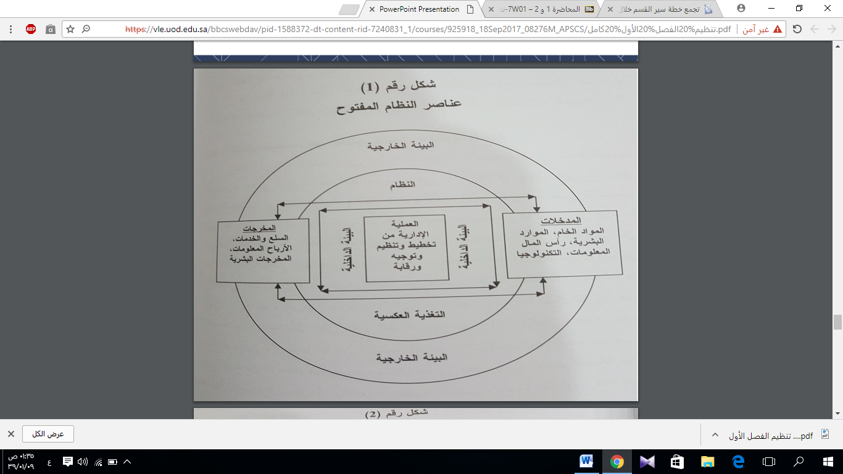
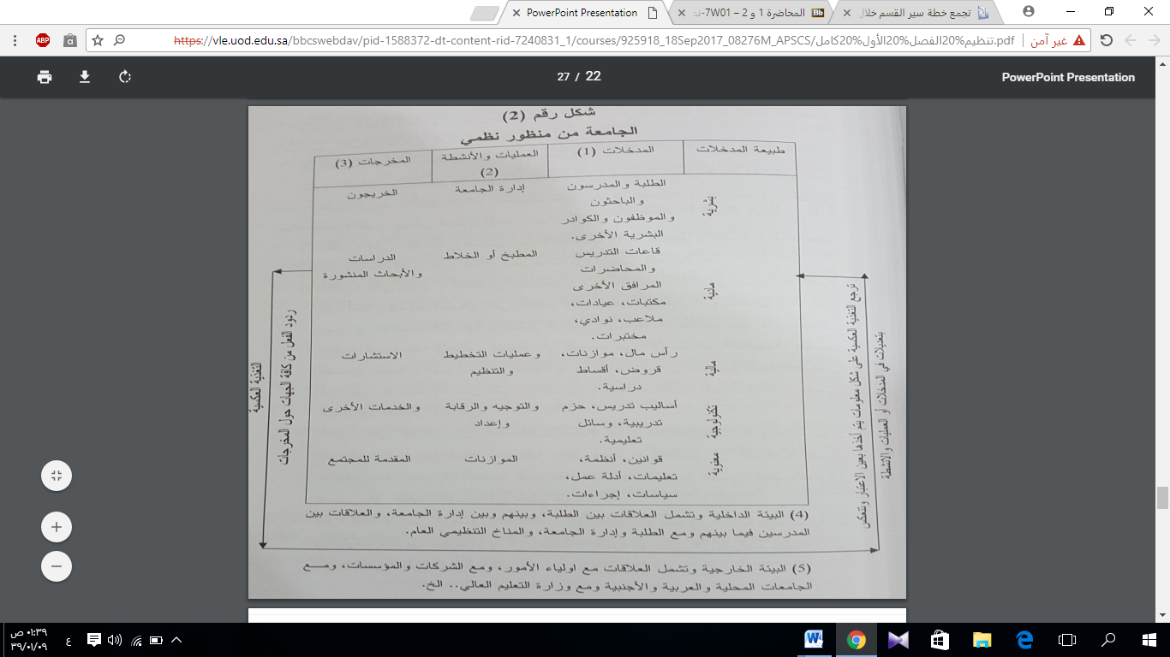
يضيف دانيال كاتز وروبرت كهان خصائص اضافية للنظام المفتوح:
- الصفة الدائرية : حيث يتكون النظام من مجموعة من دروات عمل متكررة .
- القدرة على الاصلاح الذاتي و التطور و تجنب الضعف لأن النظام قادر على إنتاج مخرجات تزيد على المدخلات.
- القدرة على النمو و الانتشار : حيث يتجه النظام للتطوير من مرحلة البساطة و الحجم الصغير الى تنظيم أكثر تعقيدا و تطورا .
- القدرة على التوفيق بين الأنشطة المتناقضة و الوصول لمرحلة توازن مع البيئة المحيطة داخل وخارج التنظيم (التكيف )
- قدرة النظام على الوصول للأهداف بطرق عدة وبمدخلات وعمليات تحويل مختلفة ( الأبداع ) .
دورة حياة التنظيمات:
سبق وشبهما المنظمات الادارية بالإنسان أو الكائن الحي تأكيدا على كونها في تفاعل مستمر مع البيئة ويكمل هذه الصورة المنظور الذي يرى أن التنظيم يمر بمراحل شبيهة بدورة حياة الإنسان وهي مراحل تتميز بسمات ثابتة ومعروفة لكل مرحلة من مراحل العمر وتتحدد المراحل التي تمر بها المنظمات من هذا المنظور بخمس مراحل هي :
- المرحلة الابداعية: هي مرحلة التشكيل و انشاء التنظيم وهي شبيهة بمرحلة ولادة الانسان حيث تتصف بغموض الاهداف و الحاجة الماسة للإبداع و الابتكار الذي يتم ممارسته كمتطلب أساسي للبقاء و الاستمرار .
- المرحلة الجماعية: وهي خطوة متقدمة عن المراحل الاولى حيث تتضح وتتبلور الأهداف بشكل أفضل ولكن انماط الاتصالات والهيكل التنظيمي تبقى أقرب للا رسميه ويبذل أعضاء التنظيم جهود كبيرة لإظهار الولاء والالتزام التنظيمي .
- مرحلة الرسمية و الرقابة : يتم في هذه المرحلة وضع القواعد واجراءات للعمل وتتحدد أدوار العاملين بشكل أكثر دقة وتتحدد مراكز اتخاذ القرارات و مواقع المسئولية بشكل يمكن اعتبار هذه المرحلة بانها خطوة على طريق المؤسسية بديلا للفردية.
- مرحلة تطوير الهيكل التنظيمي : يصبح التنظيم في هذه المرحلة قادرا على الانتشار و التوسع في نشاطاته وما يقدمه من سلع وخدمات , ويزداد الاهتمام بالبحث عن فرص التطورويتجه أسلوب اتخاذ القرار ويصبح هناك نوع من اللامركزية لتكون القرارات بيد من هم أقرب للظروف و الأقدر على فهمها و التعامل معها.
- مرحلة الضعف و الانحدار: تتميز هذه المرحلة بمعايشة ظروف صعبة مثل زيادة عدد المنافسين وتقلص حجم الحصة في السوق ممل ينعكس سلبا على العاملين ويشهد التنظيم زيادة في نسبة الدوران الوظيفي , كذلك يظهر الصراع و التوتر مما يجعل الإدارة تتنتهج الاسلوب المركزي في العمل في المحاولة منها للسيطرة على الوضع وضبط الأمور .
الملخص :
يعتبر التنظيم كيانا اجتماعيا له هدف واضح ومصمم بوعي وله حدود واضحة ويعمل على أساس دائم لتحقيق الأهداف المحددة له ويتصف الهيكل التنظيمي بثلاثة سمات رئيسية هي : الرسمية و التعقيد و المركزية , ويهتم المصمم التنظيمي ببناء وتغيير التنظيم بشكل يكفل قدرته على تحقيق الأهداف . ولفهم النظم شعبية كبيرة في نظرية التنظيم وهو منظور يرى أن التنظيم يتكون من مجموعة أنظمة فرعية مترابطة و متكاملة تشكل في مجموعها كلا متكاملا . و يتميز بالتفاعل النشط مع البيئة المحيطة تأثيرا وتأثرا ويمر التنظيم في دورة حياته بعدة مراحل : التشكيل , الجماعة, الرسمية, تكامل التنظيم , الانحدار .
أسئلة للمناقشة :
- هل يمكن اعتبار كافة الجماعات تنظيمات بالمعنى العلمي ؟ برر أجابتك
- هي ينحصر دور نظرية التنظيم في وصف الظواهر الإدارية أم يشمل على إعطاء الوصفات حول الأساليب و الأشكال الإدارية الأنسب للعمل ؟
- قارن بين مفهومي النظام المفتوح و النظام المغلق كأساس لدراسة التنظيمات الإدارية ؟
- قارن بين مفهوم السلوك التنظيمي ونظرية التنظيم ؟
- بين المدخلات و العوامل البيئية المحيطة لكل من المنظمات التالية : قسم أدارة الأعمال في الجامعة , وزارة الداخلية .

